Серія «Сучасна дитяча проза»
У цій серії пропонуємо ознайомитися з новою гранню творчості відомих письменників, які мають стійкий імідж у світі дитячої літератури: Ірен Роздобудько, Олеся Ільченка, Лариси Денисенко, Світлани Поваляєвої, Любка Дереша, а також з новими виданнями визначних дитячих письменниць Лесі Ворониної та Галини Малик. До роботи долучені і знані художники-ілюстратори Кость Лавро, Катерина Білетіна та Іда Ворс, і талановита творча молодь – Юлія Толмачова, Яна Роздобудько, Альона Котова, Олена Шикура.
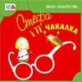 | Іван Андрусяк «Стефа і її Чакалка»  Ким вас лякають батьки, коли ви їх не слухаєтеся чи, скажімо, хочете ще побалуватись – а вже давно час вкладатися в ліжечко? Бабаєм? Бабою Ягою? Страшним Дідом? А ось на Слобожанщині такий персонаж – Чакалка!

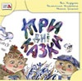 | Іван Андрусяк, Валентина Запорожець, Микола Гриценко «Три дні казки»  Жива поезія дитинства об’єднала в цій книжці три повісті трьох нібито дуже різних і дуже дорослих сучасних українських письменників.

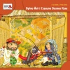 | Галина Малик «Вуйко Йой і Страшна Велика Кука»  Кожна дитина любить і має потребу вигадувати – чи якусь історію, чи уявного друга, котрого ніхто з дорослих не може побачити. Фантазія – це те, чого начебто не існує… однак воно все ж є. Вигадка – дуже вимоглива панянка, адже вона хоче не тільки початися, а ще й бути завершеною, цілісною.

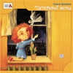 | Ольга Бусенко «Паперовий янгол»  Книжка, яку ви тримаєте в руках, незвичайна. Ім’я її автора заховане всередині, на сторінках казочок.

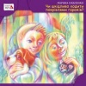 | Марина Павленко «Чи шкідливо ходити покрівлями гаражів?»  Такі звичайні-незвичайні діти, як Ромчик і Ганнуся Сойченки, є в кожній школі та майже в кожному класі.

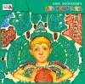 | Інна Волосевич «Про хлопчика»  Ти вже виріс, мій хлопчику? Тобі не терпиться стати зовсім-зовсім дорослим? Що ж – тоді починай!

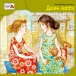 | Катерина Булах «День кота»  Дві подруги, Настя й Кароліна, у перший день літніх канікул перетворюються на кішок і мандрують знайомими околицями, аж поки не настає вечір, і їм час знову ставати людьми. Але Кароліна зникає, і знайти її допоможуть лише нові знайомі – бо з людьми тепер не поговориш…

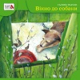 | Галина Ткачук «Вікно до собаки»  Якщо ви знайшли вікно до собаки – вам неймовірно пощастило! Тому що це початок пригод – таких карколомних, барвистих, несамовитих, про які ви досі могли хіба мріяти. Золота рибка виконає ваше заповітне бажання, а веселий і балакучий Ласло Здобич понесе вас крізь час і простір – може, аж до моря… Утім, нічого в світі не буває просто так, а за все – і добре, і погане – приходить відплата. І її ви, разом із героями цієї книжки, теж пізнаєте сповна!

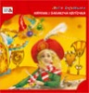 | Леся Воронина «Нямлик і Балакуча Квіточка»  Ви вже, мабуть, знайомі з нямликами – маленькими кумедними чоловічками, які живуть у стіні Олянчиного будинку і понад усе на світі полюбляють манну кашу. Це ж про них написала свою дивовижну книжку «Прибулець з Країни нямликів» відома дитяча письменниця Леся Воронина!

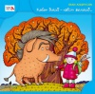 | Іван Андрусяк «Кабан дикий – хвіст великий... Друга історія Стефи і Чакалки»  У цій книжці ви знову зустрінетеся з героями повісті Івана Андрусяка «Стефа і її Чакалка», які полюбилися не лише багатьом юним читачам, а й навіть їхнім батькам.

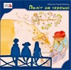 | Микола Герасименко «Політ на черешні»  Що не кажіть, а кмітливість – дуже хороша риса! Уміння знайти нехай трохи й незвичний, але хвацький,а головне – правильний вихід із будь-якої ситуації цінується завжди і скрізь.

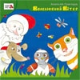 | Анатолій Григорук «Волелюбний вітер»  Якщо ти полюбляєш подорожувати, то повинен знати, що мандрувати в далекі казкові краї краще з вітром, але не звичайним, а Волелюбним. Вирушай разом із ним у подорож – і ти побачиш все на власні очі.

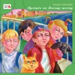 | Надія Гуменюк «Зустріч на Босому мосту»  Іноді старі райони на околиці міста приховують давні й дивні таємниці… Саме з такою загадкою зіткнувся хлопчик на ім’я Радик.

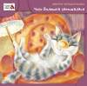 | Чередниченко Дмитро «Чого Волошка запишалася»  Гадаєте, найцікавіше, що є у квартирі кожної української родини – це комп’ютер і телевізор? А от і ні! Адже все залежить від того, хто фантазує. Наприклад, непосидюча киця Волошка, якій цікаво все, що стоїть, лежить чи відбувається в квартирі, навіть у мийниці може знайти собі пригоду. А постійне встромляння скрізь свого носика тільки вдосконалює фантазії. То Волошка хоче літати, то разом із родиною сидіти за столом, то дістати неба. Киця любить усе помацати, понюхати, полежати на чомусь. Без неї у квартирі нічого не відбудеться!

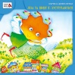 | Лариса Денисенко «Ліза та Цюця П. зустрічаються»  Неймовірні пригоди Цюці П. та її друзів тривають!

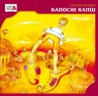 | Богдан Жолдак «Капосні капці»  Іван Франко переповів нам свого часу сповнену дивовижних пригод східну історію про Абу-Касимові капці, котрі завдали чимало клопотів їхньому власникові, аж доки, врешті-решт, звели його в могилу. Утім, по смерті оголосили-таки через це Абу-Касима – такого бідного, що мав лише ті капці – святим…

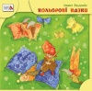 | Імант Зієдоніс «Кольорові казки»  Жити – це бачити неповторність кожного вечірнього присмерку і чути, що в кожної криниці своя луна.

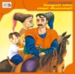 | Олесь Ільченко «Загадкові світи старої обсерваторії»  Ви мабуть вже встигли скучити за загадками старої обсерваторії – таємничої споруди, звідки відкриваються шляхи до інших вимірів?

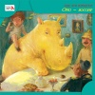 | Оле Лун Кіркеґор «Отто – носоріг»  «Грум-хрум!» – тільки й промовляв Отто, ковтаючи книги… Отто – це велетенський розкішний носоріг, такий самісінький жовтий, як шпалери в квартирі цегляного будиночка в невеличкому данському портовому містечку, де мешкає невеличкий хлопчик Топпер.

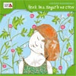 | Євгенія Кононенко «Неля, яка ходить по стелі»  Нове місто, нова школа, новий клас – і ти для всіх новенька. Як знайти друзів серед однокласників і не нажити ворогів та заздрісників?

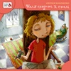 | Євгенія Кононенко «Неля сходить зі стелі»  Неля вже не ходить по стелі, адже вона подорослішала, а дорослим дівчатам не личить ходити вниз головою…

Валєрій Куклін «Місячний Дракон»
Ви впевнені, що всі дракони вимерли ще за лицарських часів, або ж ви вважаєте, що їх взагалі ніколи не існувало? Помиляєтеся!

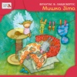 | Вітаутас В. Ландсбергіс «Мишка Зіта»  Дивна, весела й сповнена мудрості казка про мишку на ім’я Зіта, яка спочатку була дуже несміливою, а потім із другом тарганом Алоїзасом Дзьобкою пережила кілька ризикованих пригод і вчинила не одну благородну справу.

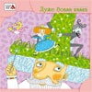 | Лілія Лапіна «Дуже довга казка»  «Дуже довга казочка» розповість, як з краплинок утворюється дощ, чому подорожник прикладають до хворого місця, і як півень вчиться співати.

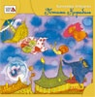 | Катерина Лебедєва «Птаха Корабель»  Трапляються пригоди, які складно пояснити, але від того вони ще більше захоплюють. Такими пригодами сповнена і наша книга.

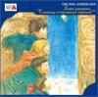 | Оксана Лущевська «Дивні химерики, або Таємниця старовинної скриньки»  Справжня різдвяна казка від Оксани Лущевської.

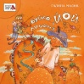 | Галина Малик «Вуйко Йой і Лишиня»  Сталося так, що будинок, який сто п’ятдесят років стояв у затишному куточку Карпат і в якому мешкав справжній вуйко – вуйко Йой, якісь незнайомці вирішили перевезти в сканзен. Ой, лишенько! Що ж залишається робити нашому герою?

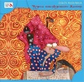 | Мальчина Ольга «Чудеса повсякденного життя»  Останній день навчання перед канікулами напередодні Нового року не віщував нічого незвичайного для третього «Б»...

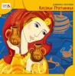 | Дзвінка Матіяш «Казки П'ятинки»  На сторінках цієї книжки (схваленої для використання у загальноосвітніх навчальних закладах) – казкові й не зовсім казкові історії, які, якщо вірити авторці, майже усі розповіла сама П'ятинка (Свята П’ятниця), попрохавши їх записати.

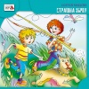 | Сергій Махотін «Страшна зброя»  Ви ніколи не переймалися питанням, чи закладає в мухи вуха, коли літак іде на посадку? А яка найстрашніша зброя, варта уваги міністра оборони, є в арсеналі кожної дівчинки?

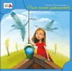 | Тамара Мельниченко «Чим пахне дитинство»  Відчуваєш? Повіяло чимось запашним і до болю рідним. Чи то маминими млинцями чи манною кашею з ванількою, що так солодко смакували у дитинстві…

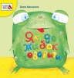 | Зірка Мензатюк «Як до жабок говорити»  Ця книжка про пригоди хлопчика-мрійника Іванка, якого називали чарівним не за те, що він умів робити чудеса всілякі, а тому, що вірив у них.

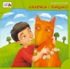 | Галина Пагутяк «Лялечка і Мацько»  Історія про зворушливу дружбу хлопчика на прізвисько Лялечка і лиса-художника Мацька зоставить байдужою хіба геть черству людину.

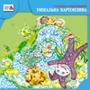 | Галина Павлишин «Унікальна Картоплина»  Картопля, яку ти давно звик бачити в різних стравах, раптом перетворилась на унікальну – вона, бачте, понад усе любить розмірковувати про життя.

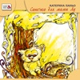 | Катерина Паньо «Сонечко для мами Лу»  У маленького Лулуки біда – захворіла мама Лу, й тепер сміливий Лулука разом з професором Ґлючкінсом вирушає на пошуки Сонечка для мами.

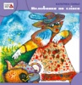 | Катерина Паньо «Полювання на сліпса»  Якщо ви коли-небудь знайдете стільця, в якому мешкає маленький Хтось, будьте з ним обережні. Це може виявитися Сліпс, який не лише заморочить вам голову, але й натворить стільки капостей, що хоч ховайся!

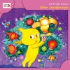 | Паньо Катерина «Цвіт мандрагори»  Коли приходять замахайці – все стає з ніг на голову, і на Плесі зчиняється казна-що. Навіть буркуни та Гримза не чуються в безпеці – хіба встигнуть запропонувати непроханим гостям якусь лагоминку, й ті ненадовго дадуть їм спокій...

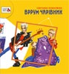 | Світлана Поваляєва «Вррум-чарівник»  Разом із синами авторки та виноградним слимачком ви поринете у дивовижний світ пригод, який яскраво зобразила відома художниця Світлана Фесенко.

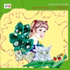 | Анатолій Птіцин «Ниточка і Ложкін»  Письменник Анатолій Птіцин наполягає, що ця історія не вигадка, а щирісінька правда. З тими звичайними дівчатками, що читають Велику Поважну Книгу, відбувається найбільше всього незвичайного.

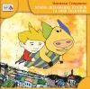 | Наталка Сняданко «Країна поламаних іграшок та інші подорожі»  Нові речі не завжди кращі старих. Хлопчик Матвійко ніколи не думав, що поламаними іграшками гратися набагато цікавіше.

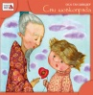 | Оса Ґан Шведер «Сни шовкопряда»  Юсефіна та її мама Анемона мешкають в Амстердамі на невеличкому острівці, що лежить поміж метушливим містом і таким самим метушливим портом.

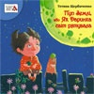 | Тетяна Щербаченко «Пуп Землі, або Як Даринка світ рятувала»  Дивовижні історії про хитрулю й вередулю, а водночас про надзвичайно милу й винахідливу дівчинку Даринку, які створила для вас письменниця Тетяна Щербаченко, не залишать байдужими не лише дівчаток, а й хлопчиків (не кажучи вже про батьків).

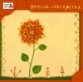 | «Зросла собі квітка»  Зазвичай буває так, що художники малюють ілюстрації до вже готових текстів. З книжкою «Зросла собі квітка» вийшло навпаки.

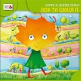 | Лариса Денисенко «Ліза та цюця П.»  Авторка вдало використала дотепну дитячу звичку давати предметам свої власні назви з тим, аби вони ожили і заговорили, й наповнила цими фантазіями книгу.

Любко Дереш «Дивні дні Гані Грак»
Книга буде цікава батькам, які прагнуть виховати в дитині неординарну особистість.

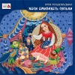 | Ірен Роздобудько «Коли оживають ляльки»  Ця книжка – своєрідний «дебют» знаної авторки. Перша спроба прози для дітей відкриє зовсім іншу, несподівану грань її обдарування.

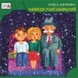 | Олесь Ільченко «Таємниця старої обсерваторії»  Познайомтеся з новою гранню таланту – творами для дітей – відомого поета, прозаїка і сценариста Олеся Ільченка.

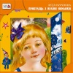 | Леся Воронина «Прибулець з країни Нямликів»  Ви вірите в те, що манна каша може робити дива? Мабуть ні!

